метод структурного анализа линейных комбинаций гауссовых временных функций
Семин В.Г.
Москва, НИУ МИЭМ ВШЭ
Предлагаемое аналитическое решение задачи структурного анализа справедливо для класса линейных смесей, образованных Гауссовскими временными функциями. Отличительной особенностью этого метода является отсутствие зависимости геометрических параметров отдельных компонентов от порядка расположения в линейной смеси.[1]. Предельный случай, когда процесс структурного анализ становится невозможным, имеет место при полном совпадении параметров, характеризующих временное положение максимумов двух однотипных функций, и при отсутствии априорной информации о количестве функций образующих суперпозицию. Например, модель линейной комбинации одинаковых гауссовых функций представляет собой гауссову функцию с удвоенной амплитудой. По мере разнесения по временной координате максимумов этих функций их линейная комбинация деформируется и превращается в ассиметричный пик, затем в комбинацию с наличием точки перегиба и, наконец, в двумодальную кривую времени с наличием двух максимумов. При этом оценка истинных значений параметров отдельных функций, таких как: амплитуда и ее временная координата, площадь, полуширина на уровне 0.775 амплитуды, в зависимости от степени разнесения по времени, связана с погрешностью вычислений, которая для различных методов может изменяться в диапазоне от 10 до 70%.
Отличительная особенность разработанного метода заключается в возможности вычислений истинных (неискаженных) значений искомых параметров функций по значениям результирующей линейной комбинации при отсутствии априорной информации о количестве функций, входящих в суперпозицию. Идея метода вычислений основана на выявлении в результирующей кривой фрагментов неискаженных значений искомых параметров однотипных функций.
В данной работе в качестве моделей многокомпонентных смесей с используется линейные комбинации из четырех и пяти Гауссовых временных функций с произвольными параметрами отдельных компонент, входящих в суперпозицию. Известно, что гауссовская функция зависят от трех параметров: времени, временного положения амплитуды и полуширины кривой на уровне 0,775 амплитуды (в вероятностной интерпретации этот параметр характеризует величину среднеквадратического отклонения нормального распределения).
Пусть отдельный компонент описывается гауссовым временным импульсом вида
$y\left(t\right)=Ae^{-\frac{{(t-t_{M})}^{2}}{2σ^{2}}},$ (1)

где: t – текущее время; А, t_{M}, σ- соответственно амплитуда, временное положение максимума и полуширина пика. Продифференцируем по времени выражение (1), тогда:
$y^{'}\left( t \right)=\frac{A(t_{M}-t)}{σ^{2}}e^{-\frac{{(t-t_{M})}^{2}}{2σ^{2}}}$ . (2)
Из выражения (2) следует, что:
$A=\frac{y^{'}(t)σ^{2}}{t_{M}-t}e^{-\frac{{(t-t_{M})}^{2}}{2σ^{2}}}$ . (3)
Используя выражения (2) и (3), вычислим значение величины полуширины пика на уровне $y(t_{1}$)
$\left(t_{M}-t_{1}\right)=σ\sqrt{2\ln{\frac{y^{'}(t)σ^{2}}{{(t}_{M}-t)y(t_{1})}+\frac{{(t_{M}-t_{1})}^{2}}{σ^{2}}}}$ . (4)
Выражение (4) обращается в тождество, для всех точек принадлежащих усеченной области определения Гауссовской временной функции,если выполняется условие вида
$\frac{y^{'}(t_{1})σ^{2}}{\left(t_{M}-t_{1}\right)y(t_{1})}=1$. (5)
Так как условие (5) выполняется для всех значений интервала определения (1), что позволяет определить систему:
$\left.\begin{matrix}σ^{2}=C_{1}\left(t_{M}-t_{1}\right), \\ σ^{2}=C_{2}\left(t_{M}-t_{2}\right),\end{matrix}\right\}$ (6)
где $t_{2}>t_{1}$, $C_{1}=y(t_{1})/y^{'}(t_{1})$, $C_{2}=y(t_{2})/y^{'}(t_{2})$.
Из системы (6) следует, что
$t_{M}=\frac{C_{1}\left(t_{1}\right)-C_{2}(t_{2})}{C_{1}+C_{2}}$ . (7)
Для определения гауссовой функции необходимо составить систему уравнений, исходя из двух последовательных значений ординат решетки, элементами которой являются табличные значения аналитической функции в точке t₁ и t₂ вычислить соответствующие производные${ y}^{'}(t_{1})$ и ${ y}^{'}(t_{2})$. Таким образом, условие (5) является критерием определения возможного существования на результирующей кривой участков, принадлежащих неискаженным значениям отдельных функций, входящих в линейную комбинацию. На первом шаге алгоритма по результатам вычислений двух последовательных производных рассчитывается параметр $t_{M}$ и проверяется система (3). Выражение (4) позволяет вычислить остальные параметры (1). На втором шаге вычисляется гауссова функция с параметрами, полученными на предыдущем шаге. На третьем шаге из результирующей кривой вычитаются значения гауссовой функции, вычисленной на шаге 2.
Далее в указанной последовательности шагов производятся аналогичные операции для всех функций, образующих линейную комбинацию. В данной работе в качестве моделей многокомпонентных смесей используются линейные комбинации из двух, четырех и пяти Гауссовых временных функций с произвольными параметрами отдельных компонент, входящих в суперпозицию.
Рассмотрим линейную комбинацию из двух Гауссовых временных функций, представленную на рис. 1. Линейная комбинация имеет точку перегиба, что характерно для высокой степени перекрытия элементарных компонент.

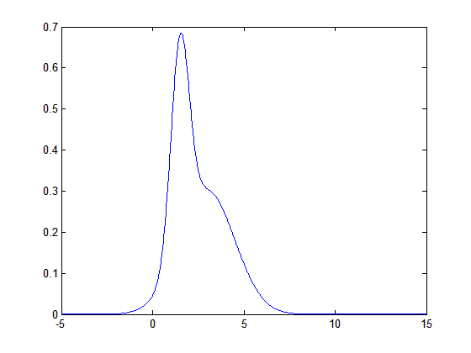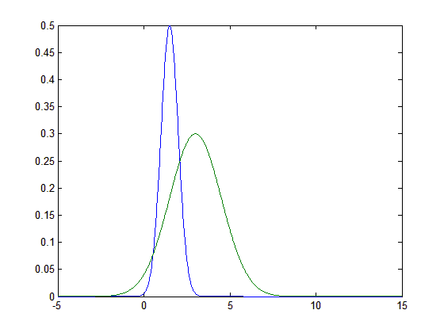

Рис. 1. Линейная комбинация с точкой перегиба. Рис. 2. Результаты структурного анализа.

На рисунках 3-7 приведены результаты структурного анализа линейной комбинации, образованной четырьмя Гауссовыми функциями, которые иллюстрируют основные шаги предложенного алгоритма.

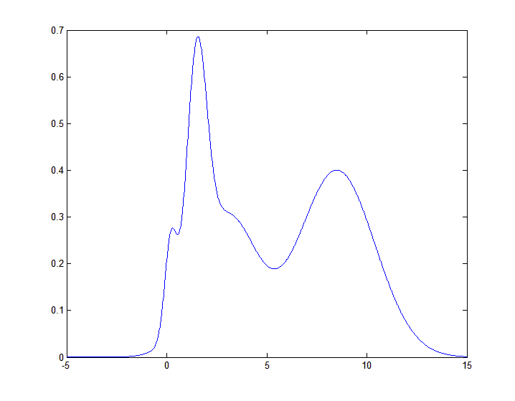
Рис. 3. Модельный пример линейной комбинации из четырех Гауссовых функций.
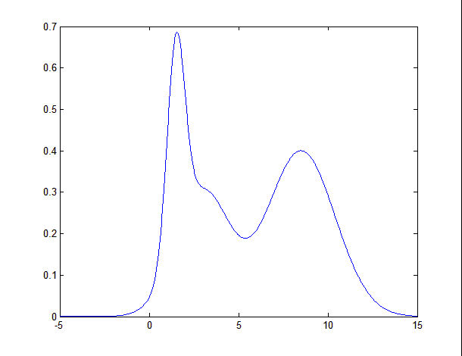
Рис. 4. Результат вычитания из линейной комбинации первой выделенной функции.
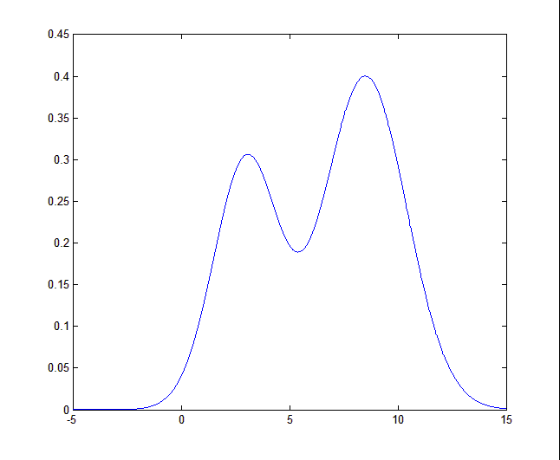
Рис.5. Результат вычитания второй выделенной функции.

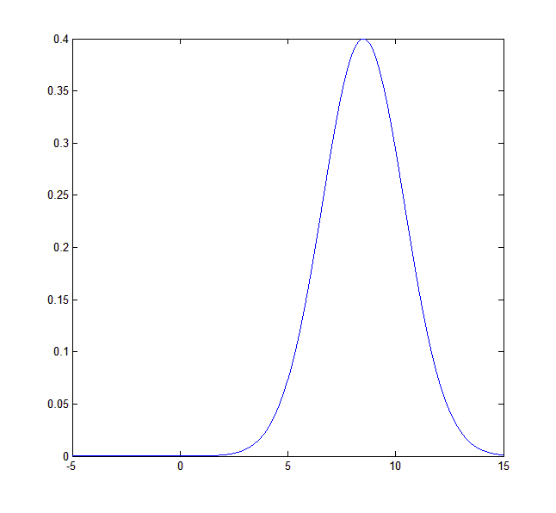
Рис. 6. Результат вычитания третьей выделенной функции.
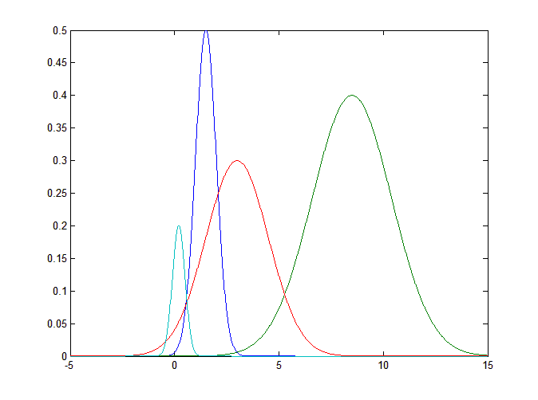
Рис. 7. Искомые Гауссовы временные функции,составляющие структуру линейной комбинации, представленной на рис.3.
На рисунке 8 представлена модель линейной комбинации из пяти Гауссовых временных функций с произвольными параметрами.
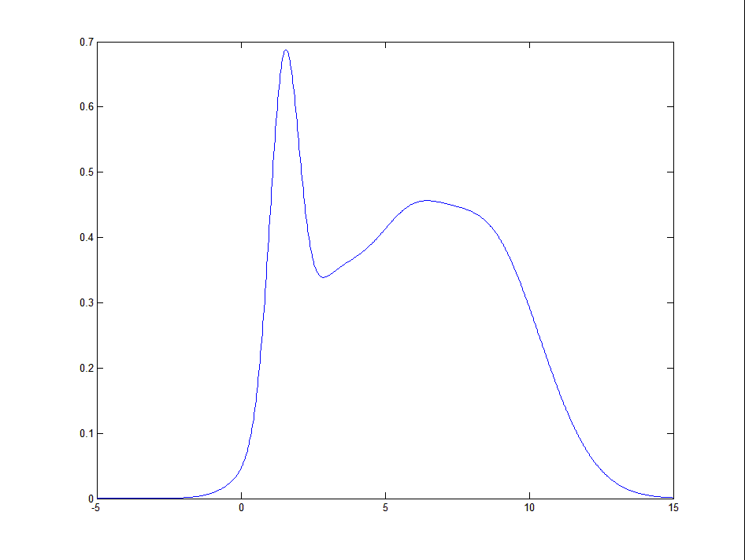
Рис. 8. Модель линейной комбинации из пяти Гауссовых временных функций с произвольными параметрами.

На рисунке 9 представлены результаты структурного анализа линейной комбинации представленной на рис.8.
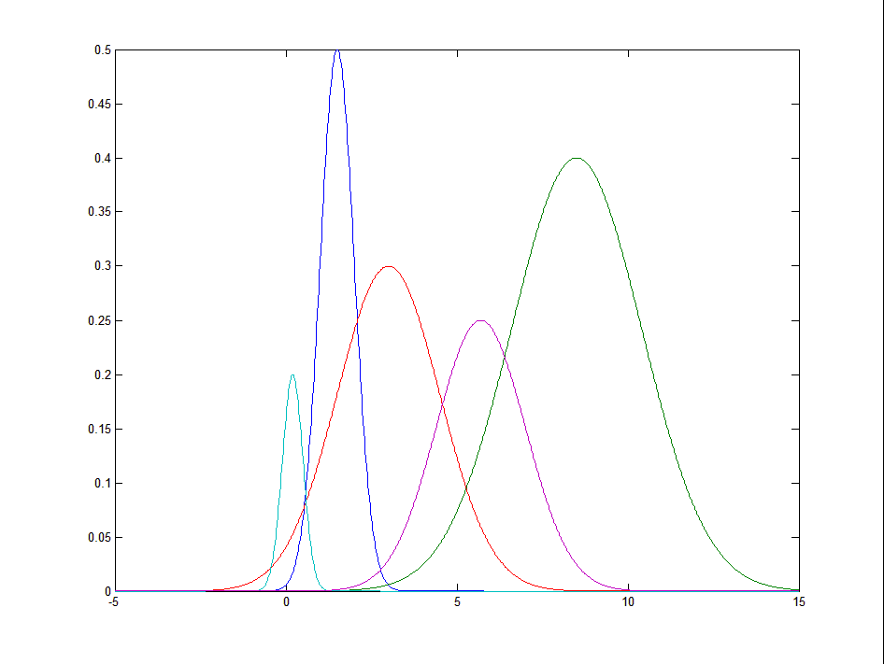
Рис. 9. Результаты структурного анализа линейной комбинации.
Таким образом, результаты моделирования подтверждают работоспособность предложенного метода.
Необходимо отметить, что задача структурного анализа линейных комбинаций в других классах однотипных функций может быть исследована с позиций предложенного подхода. Предварительные результаты численного анализа на модельных комбинациях, учитывающих различные степени наложения и соотношение параметров отдельных компонент показал, что относительная погрешность вычислении параметров характеризующих отдельные элементарные компоненты находится в пределах 1-5%.

Литература.
- Семин В. Г. Алгебраический метод вычислений значений параметров линейных комбинаций однотипных по форме временных функций.// Материалы международной конференции «Инновации в условиях развития информационно-коммуникационных технологий», Сочи, 2011 г., с.207-208.

